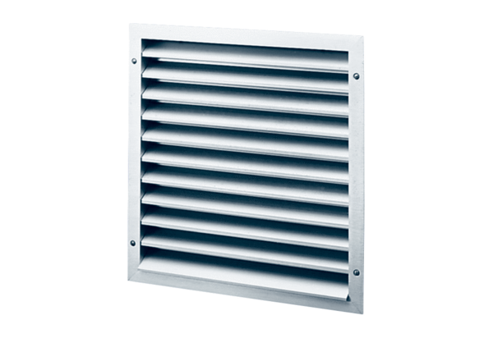Außengitter MLZ 30Verpackungseinheit: 1 StückSortiment: C
Artikelnummer: 0151.0103Hersteller: MAICO

